建新镇深入开展人居环境整治宣传活动

为顺利推进人居环境整治行动，进一步提高广大群众的知晓度、参与度，营造乡村振兴的良好宣传氛围，建新镇深入开展人居环境整治宣传活动，旨在激发群众参与人居环境整治的热情和动力，更好助力乡村振兴。
为确保人居环境整治宣传取得实效，我镇领导高度重视，由黄晓毅书记、王惠秀镇长亲自带头动员，分管领导李伟金积极发动，对人居环境整治提出具体工作要求，引导各村委会按要求悬挂宣传标语横幅、LED屏滚动播放宣传标语、制作宣传公开栏，有力有序有效推进该项工作的开展落实。
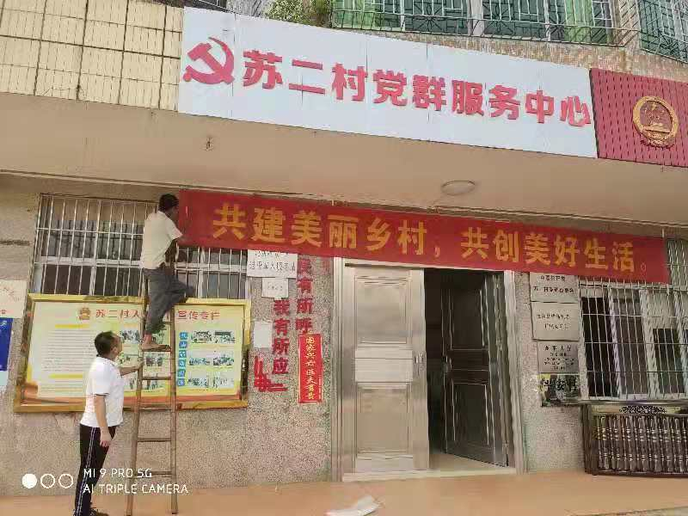
苏二村悬挂宣传标语横幅
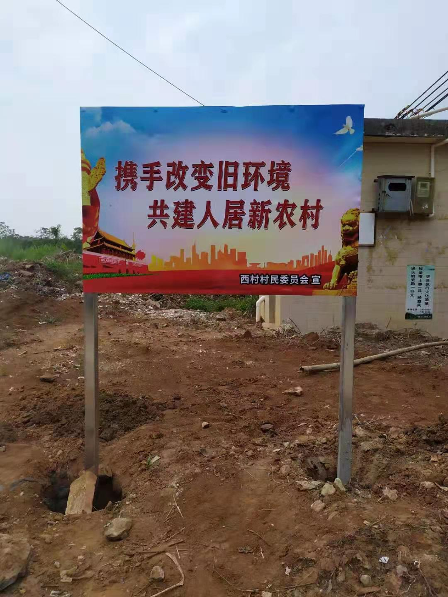
西村人居环境整治宣传公开栏
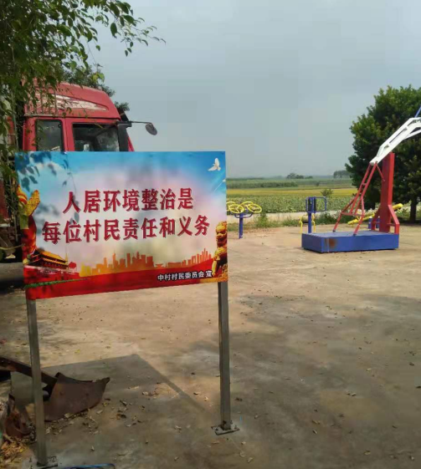
中村人居环境整治宣传公开栏
10月14日至20日，我镇出动宣传车深入全镇32条自然村，广泛宣传农村人居环境整治工作，号召“卫生整治人人参与 美好环境家家受益”“携手改变旧环境 共建人居新农村”，切实提升广大群众对农村环境整治政策的知晓度，引导群众争做农村人居环境整治的参与者，在全镇范围内营造了农村人居环境“共管共治、共建共享”的良好氛围。
